スポーツツーリズムシンポジウム

- 13：00～15：10
講演１ テーマ 「スポーツツーリズムの可能性と課題」
講 師 金沢星稜大学人間科学部スポーツ学科准教授 西村 貴之 氏

講演２ テーマ 「ビッグスポーツイベントを契機としたまちづくり・地域活性化の可能性」
講 師 一般社団法人地域社会活性化支援機構 専務理事 福崎 勝幸 氏

講演３ テーマ 「地域資源を活用したスポーツツーリズム」
講 師 NPO法人出雲スポーツ振興21 事務局長 矢田 栄子 氏

＜第２部＞ 15：20～17：00
事例発表・パネルディスカッション
テーマ 「スポーツによる地域振興」
コーディネーター 金沢星稜大学人間科学部准教授 西村 貴之 氏
アドバイザー 一般社団法人地域社会活性化支援機構 専務理事 福崎 勝幸 氏
〃 NPO法人出雲スポーツ振興21 事務局長 矢田 栄子 氏
パネリスト 株式会社八幡平ＤＭＯ 代表取締役 畑 めい子 氏
〃 いわて盛岡シティマラソン実行委員会 事務局長 高橋 一仁 氏
〃 葛巻町教育委員会事務局生涯学習推進室長 吉澤 晴之 氏
◇日 時 平成31年２月16日（土）13：00～17：00
◇会 場 サンセール盛岡 １階 ダイヤモンドホール（盛岡市志家町１－10）

※お車でお越しの方は近隣の駐車場をご利用ください。
入場無料

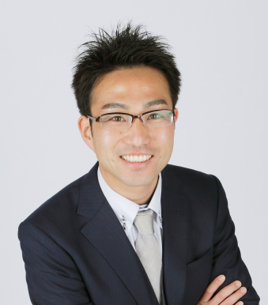
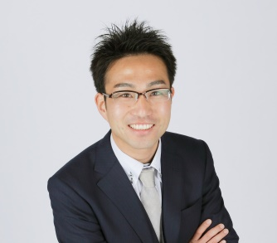
【ﾌﾟﾛﾌｨｰﾙ】
NPO法人クラブパレット（石川県かほく市）クラブマネジャー、石川県クラブ育成アドバイザー、金沢大学特任助教（地域連携コーディネーター）などを経て現職。
スポーツで人と地域を幸せにする担い手の育成をめざして奮闘中。

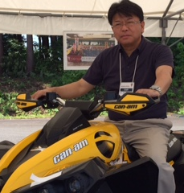

【ﾌﾟﾛﾌｨｰﾙ】
新潟県十日町市において、スポーツによるまちづくりをめざして、NPO法人ネージュスポーツクラブ（総合型地域スポーツクラブ）やスポーツコミッションの設立に尽力。
現在は、スポーツによるまちづくりを目指す自治体と連携しながら、スポーツコミッションの設立や東京2020オリンピック・パラリンピックのホストタウン事業の推進による地域づくり活動等の支援活動を展開中。

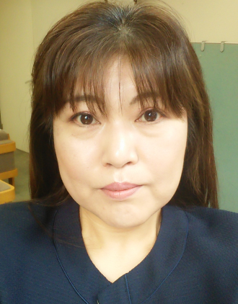

【ﾌﾟﾛﾌｨｰﾙ】
民間企業に12年間勤務した後、平成17年から出雲スポーツ振興21に所属。
総務グループリーダー、事務局次長を経て、平成26年４月から現職。
現在、出雲市体育協会事務局次長、出雲市スポーツ少年団及び出雲市スポーツ推進委員協議会事務局長として活躍中。

主 催：盛岡広域振興局
【申込・問い合わせ先】経営企画部 電話 019-629-6510 FAX 019-629-6529 Email BA0001＠pref.iwate.jp
共 催：盛岡広域スポーツコミッション 後 援：いわてスポーツコミッション

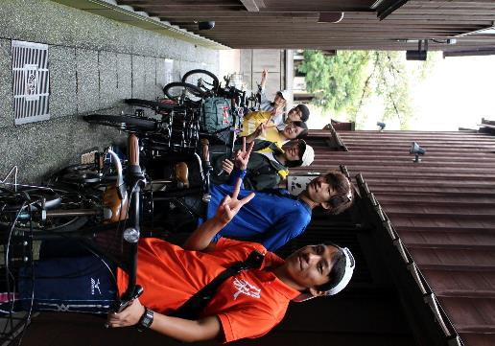

KANAZAWA
marathon
金沢マラソン2017

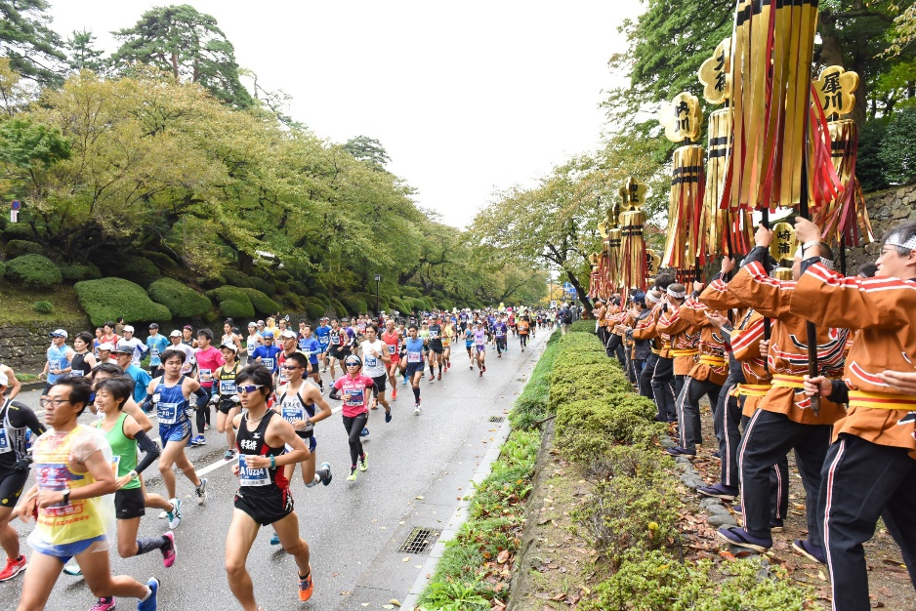

学生・留学生によるまちなか
サイクリングツアー

スポーツツーリズムシンポジウム
シンポジウムに参加ご希望の方は、本紙をＦＡＸいただくか、
メールにて下記によりお申し込みください。
※事前のお申し込みがない場合でも入場可能です。
参加申込書

◇日 時 平成31年２月16日（土）13：00～17：00
◇会 場 サンセール盛岡 １階 ダイヤモンドホール
（盛岡市志家町１－10 ）

所属・団体名等
ご担当者名 |  | 参加人数 | 人
御連絡先電話番号

【申込先】盛岡広域振興局経営企画部
【ＦＡＸ】０１９－６２９－６５２９
【電 話】０１９－６２９－６５１０
【メール】BA0001@pref.iwate.jp

